Нетрадиционная техника рисования - фитопечать
«Лес, точно терем расписной».
Фитопечать – рисование отпечатками листьев от деревьев.
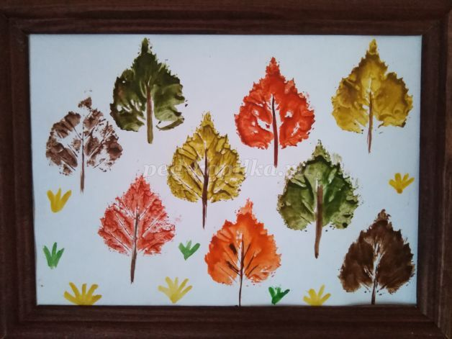
Описание: материал предназначен для детей дошкольного возраста (4-6) лет и будет интересен как педагогам дополнительного образования, так и воспитателям ДОУ.
Назначение: украшение интерьера, отличный подарок или сувенир в виде открытки, работа на выставке.
Цель: развитие художественных способностей детей дошкольного возраста.
Задачи:
- формировать навык рисования детьми при помощи нетрадиционной технике «штамповки»;
- развивать интерес детей к изобразительной деятельности;
- развивать эстетические чувства, представление о красоте;
- воспитывать желание порадовать окружающих, создавать для них что - то красивое.
Материал: альбомный лист, листья разных деревьев, акварельные краски (гуашь), кисти, вода, влажные салфетки.
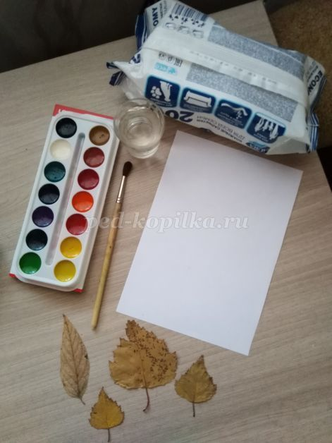

Ход работы.
Подготовительная работа. Перед тем, как начать работу, необходимо очистить листочки от грязи и пыли. Положить под пресс на сутки.
1. Выбираем листик и красим акварельными красками (любым цветом) его изнаночную сторону (сторона с прожилками).
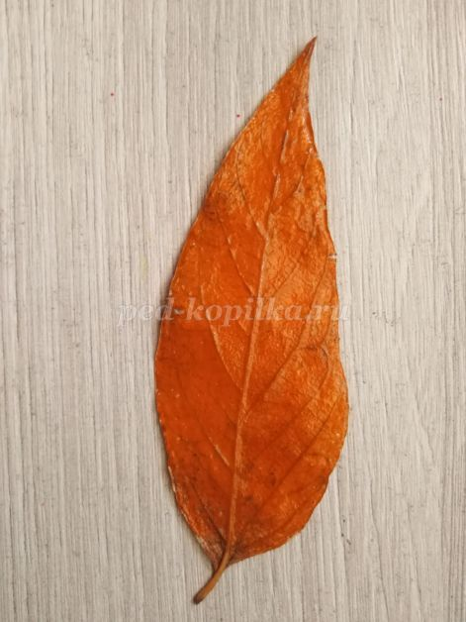

2. Переворачиваем листик окрашенной стороной на альбомный лист так, чтобы в будущем на него поместилось еще несколько «штампиков».
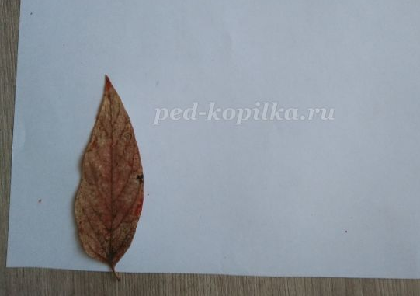
3. Аккуратно прижимаем листик салфеткой и проходим ей всю площадь листика.
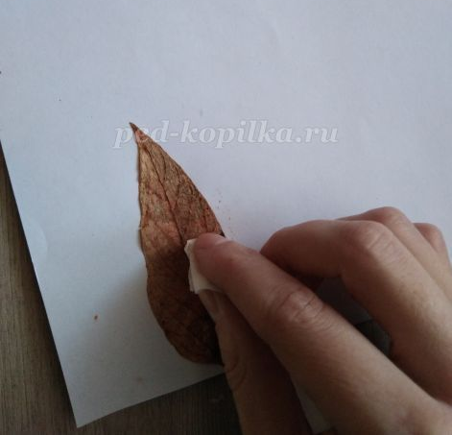
4. Берем листочек за «хвостик» и постепенно его убираем.

5. На альбомном листе остается отпечаток, по форме напоминающий дерево.
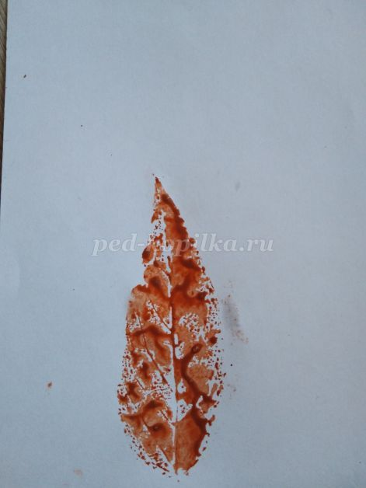
6. Тоже самое проделываем с другими листочками, разными по форме и размеру. Выбираем различные цвета краски, чтоб получился «Лес, точно терем расписной».
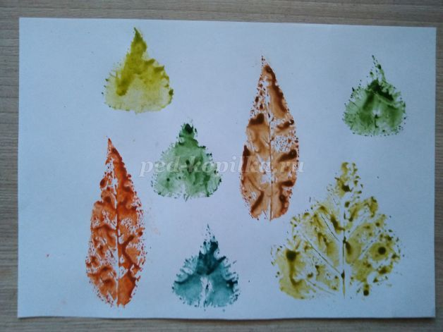
7. Тоненькой кисточкой прорисовываем стволы у деревьев. Рисуем кисточкой «на земле» листочки, кусты (по желанию).
